“绿动未来”——一种面向地下管廊巡检机器人的
光伏风力双驱供电系统说明书
设计者：杨钰桁，于鹏鹏，黄煜良
指导教师：潘宏烨，唐燕梅
（西南交通大学，机械工程学院，成都）

作品内容简介
目前，地下管廊已成为将传统管道运输集成和升级后的综合走廊，在实施各管道运输工作的统一规划、统一设计、统一建设起到决定性作用。而地下管廊巡检机器人作为城市基础设施智能化管理的重要工具，其续航能力直接决定了巡检效率和覆盖范围。传统供电方式依赖电池或外部电源，存在续航时间短、更换频繁、能源消耗大等问题。
为了解决这一难题，本文创新地设计出一款基于地下管廊巡检机器人的风光双驱供电装置。本装置通过采集地面上的风能和太阳能，为地下管廊巡检机器人提供持续、稳定的能源支持。其系统供电流程图如图1。
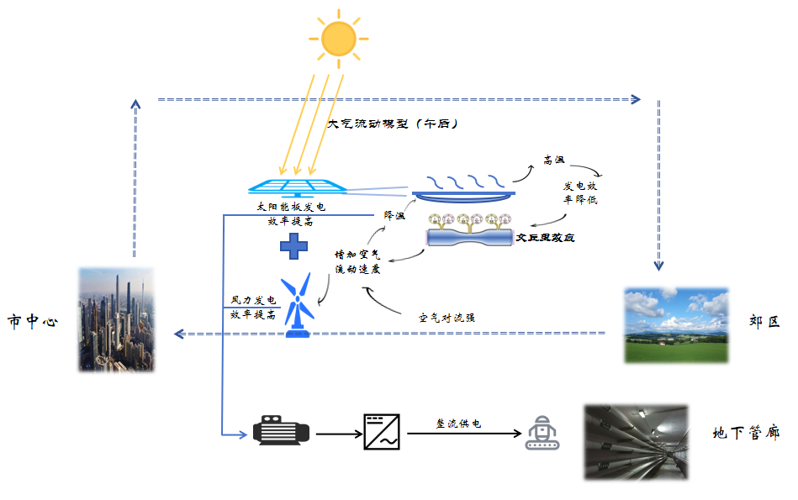
图1 系统供电流程
（1）地上模块：风光采集。利用风力发电机采集风能，利用装置顶部的太阳能板采集太阳能。同时设计出一款基于文丘里效应和伯努利原理的导流罩来提高风速，增加太阳能板散热，进而提高风力发电机和太阳能板的发电效率。
（2）地下模块：无线充电。将地上采集到的风能和太阳能转换为电能，储存在蓄电池中。将蓄电池中的电能输送到地下充电装置中。基于电磁感应原理，装置内的发射线圈通电后，会产生交变磁场，接收端的线圈安装于巡检机器人中，当地下管廊巡检机器人电量较低时，行驶到充电区就会停靠在充电装置旁，交变磁场在接收线圈中感应出电流，从而实现能量的传输，进行充电。
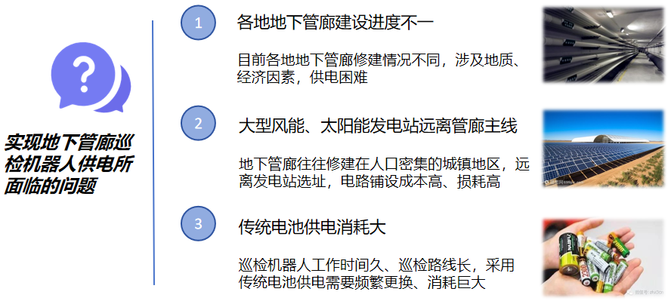
（3）风光采集与无线充电系统模型。此系统通过风力发电机和太阳能板进行能量采集，将采集到的能量转换为电能进行储存，同时通过无线充电装置对地下管廊巡检机器人进行充电，使得该系统是一种可持续系统，为地下管廊巡检机器人的供电提供了一种新方式。
图2 地下巡检机器人供电面临问题
关键词：地下管廊巡检机器人；风光互补；能量采集；无线充电

1 背景与研究意义
随着清洁能源的推广应用，地下管廊作为一种新型管道运输集成体，在各类管道运输工作中发挥着决定性作用。然而，由于其工作环境位于城市地下，目前针对内部供电方案的研究相对较少。现有的大规模风力发电和太阳能发电站通常设立在郊区，距离地下管廊主干线较远，直接接入发出的电能不仅需要高昂的线路投资，还会导致途中能量的显著损耗。
对于地下管廊的智能化管理，巡检机器人作为关键工具，其续航能力直接影响巡检效率和覆盖范围。传统的供电方式依赖于电池或外部电源，这带来了续航时间短、更换频繁及能源消耗大的问题。因此，寻求高效、可持续的供电解决方案显得尤为重要。

2 方案设计
2.1系统主体设计
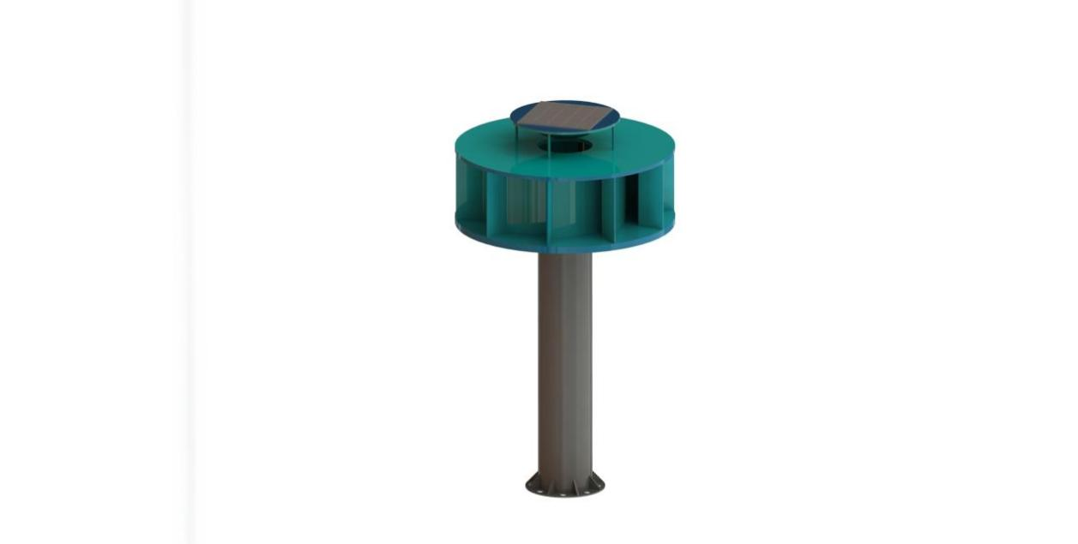
本系统由光伏发电装置、风力发电装置（地上模块）与无线充电装置（地下模块）构成，设计如图3、图4所示。
地上模块。光伏发电装置（太阳能板）位于最上方，以确保能接收更多的光能，风力发电部分位于中部，主体由微型垂直轴风力发电机与导流罩构成，风力带动风叶旋转，通过电机实现机械能转换为电能。储能部分采用铅蓄电池，确保对巡检机器人的稳定供电。
图3 地上系统整体外形

地下模块。无线充电装置由芯片和发射线圈组成，如图所示。从蓄电池出来的直流电经过芯片，产生交变电流。当电流流过发射线圈时，会形成一个交变的磁场。这一磁场会穿越空气并作用于接收设备（巡检机器人）内部的接收线圈。接收线圈在感应到变化的磁场后，会在其内部产生电流，再将其转换成直流电，从而实现对巡检机器人的充电。
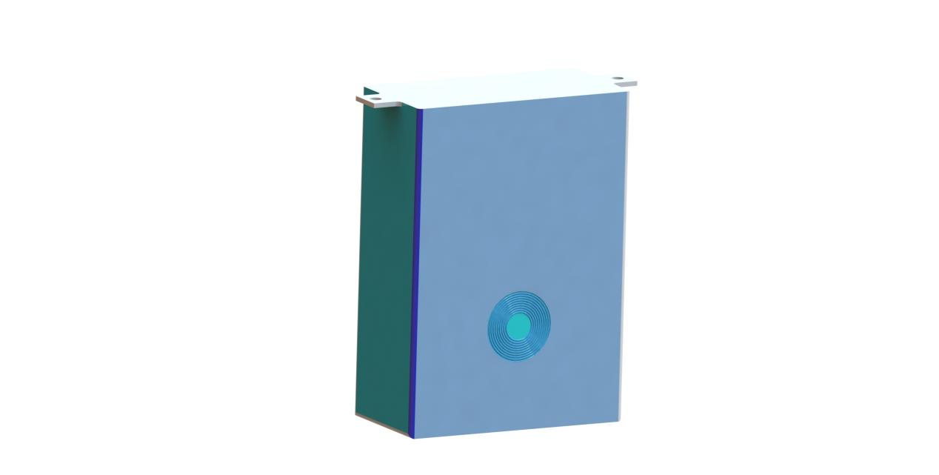
图4 无线充电装置外形

3理论设计计算
3.1光伏发电装置
STC（标准测试条件）是太阳能板性能测试的标准条件，包括25°C的温度、1000 W/m²的辐照度和AM1.5的光谱分布。太阳能板的效率与温度之间的关系可以用一个经验公式来描述，通常表示为：
$η(T)=η_{STC}×\left[1+β\left(T−T_{STC}\right)\right]$ (1-1)
其中：η(T)是太阳能板在温度T下的效率。$η_{STC}$是太阳能板在标准测试条件（STC，Standard Test Conditions，通常为25°C）下的效率。β是温度系数，表示每升高1°C时效率的相对变化率，通常为负值（例如-0.004/°C）。T是太阳能板的实际温度。$T_{STC}$是标准测试条件下的温度。
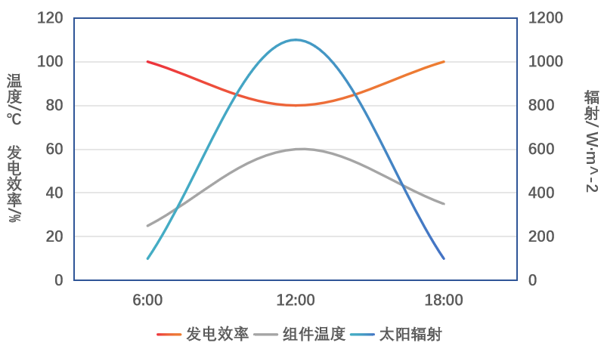
图5 太阳能板发电效率与温度和太阳辐射的关系

3.2 风力发电装置
设风轮前方的风速为v₁，v是实际通过风轮的风速，v₂是叶片扫掠后的风速，通过风轮叶片前风速面积s₁，叶片扫掠面的风速面积s及扫掠后风速面积s₂。风吹到叶片上所做的功是将风的动能转化为叶片转动的机械能，则必v₂＜v₁，s₂＞s₁。如图6所示。
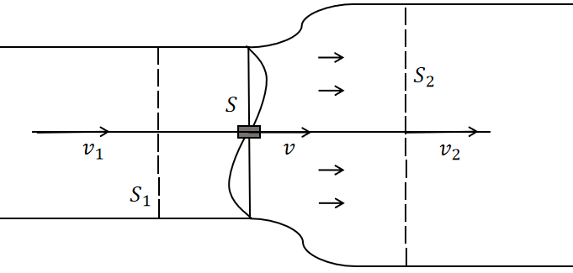
图6贝茨(Betz)理论计算简图
v₁--风轮前方的风速 v--实际通过风轮的风速 v₂--叶片扫掠后的风速
s₁--通过风轮叶片前风速面积 s--叶片扫掠面的风速面积 s₂--扫掠后风速面积
于是s₁v₁=s₂v₂=sv
风作用在叶片上的力由欧拉定理求得
F=svρ(v₂-v₁) (2-1)
式中ρ--空气当时的密度。
风轮所接受的功率为
N=Fv=sv²ρ(v₂-v₁) (2-2)
经过风轮叶片的风的动能转化
△T=svρ(v₁²-v₂²)/2 (2-3)
式中svρ--空气质量。
N=△T
v=（v₂+v₁）/2
风作用在风轮叶片上的力F和风轮输出的功率N分别为
F=sρ(v₁²-v₂²)/2 (2-4)
N=sρ(v₁²-v₂²)(v₂+v₁)/4 (2-5)
风速v₁是给定的，N的大小取决于v₂，N是v₂的函数，对N微分求最大值，得
dN/dv₂=sρ(v₁²-2v₁v₂-3v₂²)/4
另其等于0，求解方程，得
v₂=v₁/3
求Nmax得
Nmax=8sv₁³ρ/27
令16/27=0.593为C_{P}，称为贝茨功率系数，有
Nmax=C_{P}sv₁³ρ/2
而sv₁³ρ/2正是风速为v₁的风能T，故
Nmax=C_{P}T (2-6)
C_{P}=0.593说明风吹在叶片上，叶片上所能获得的最大功率Nmax为风吹过叶片扫掠面积s的风能的59.3％。
3.3 无线充电装置
无线充电系统由发射线圈（TX）和接收线圈（RX）组成，两者通过磁场耦合传输能量。关键参数如下：发射端输入功率，接收端输出功率，耦合系数，线圈的品质因素，，工作频率，线圈间的互感系数，线圈的寄生电阻，，负载电阻。
在理想谐振条件下（发射端和接收端谐振频率一致），效率可近似为:
(3-1)
感应电动势（RX线圈）：
(3-2)
其中为发射线圈电流。
接收端等效电路功率：
(3-3)
发射端输入功率：
(3-4)
其中为发射端等效负载。

4工作原理及性能分析
4.1整体装置相关参数
参量 | 数值
叶片长度 | 400
叶片宽度 | 160
导流罩半径 | 800
导流罩高度 | 580
太阳能板面积 | 0.3025
充电装置底面积 | 0.125
充电装置高度 | 0.7
叶片数量 | 4
4.2风光采集装置零部件的设计
本系统设计的装置包括：1.导流罩；2.风力发电机；3.太阳能板；4.无线充电装置
- 风力发电
基于文丘里效应与伯努利原理设计了一种导流罩，如图7所示。
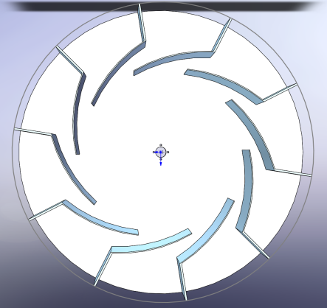
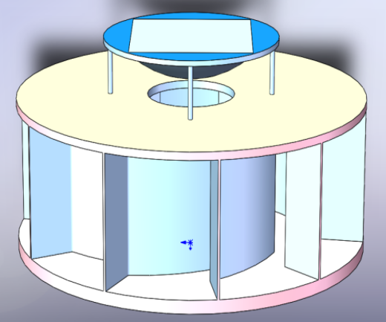

图7 导流罩模型
文丘里效应是流体动力学中的一个现象，描述的是流体在通过狭管道时，流速增加、压力降低的情况。当流体流经一个收缩的管道段时，由于流体的连续性和能量守恒，流速在狭窄部分增加。导流罩通过改变进出风口大小来增加风速，同时使风环形流通，使风力发电机发电效率更高。
风力发电机如图8所示，垂直轴风力发电机通过风力推动垂直排列的叶片旋转，从而将机械能转化为电能。
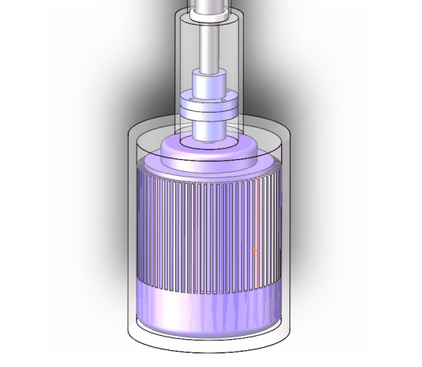
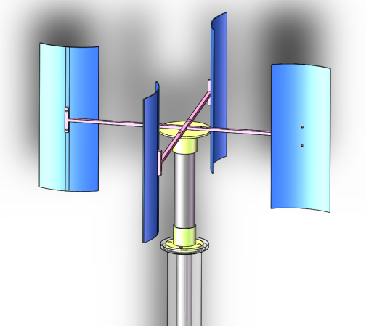

图8 风力发电机模型
- 光伏发电
光伏发电模块由太阳能板组成，如图9所示。太阳能板在工作时会产生热量，温度过高会降低其光电转换效率。文丘里效应通过在太阳能板附近形成气流，使得热量更有效地散发，从而保持面板的工作温度在较低水平，提高发电效率。

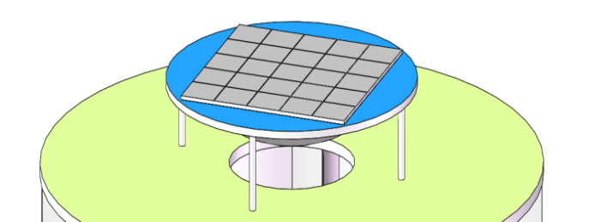

图9 光伏发电模型
- 无线充电
采用铅酸蓄电池将转换成的电能储存起来。再将其输送到地下充电装置中，位于系统底部，如图10所示。
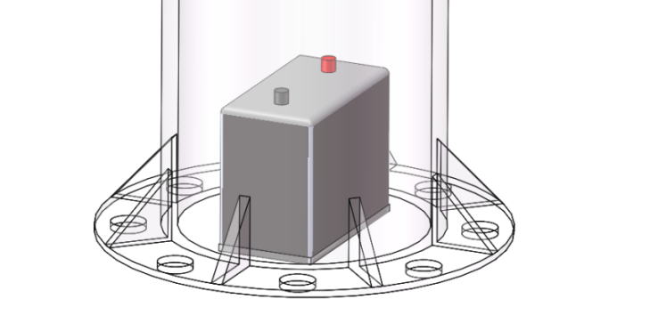

图10 储能装置
无线充电装置由芯片和发射线圈组成，沿巡检轨道，在轨道旁安装，如图11所示。当巡检机器人电量较低时，机器人自动运行到距离最近的无线充电装置，无线充电装置利用电磁感应原理实现对巡检机器人进行无线充电。
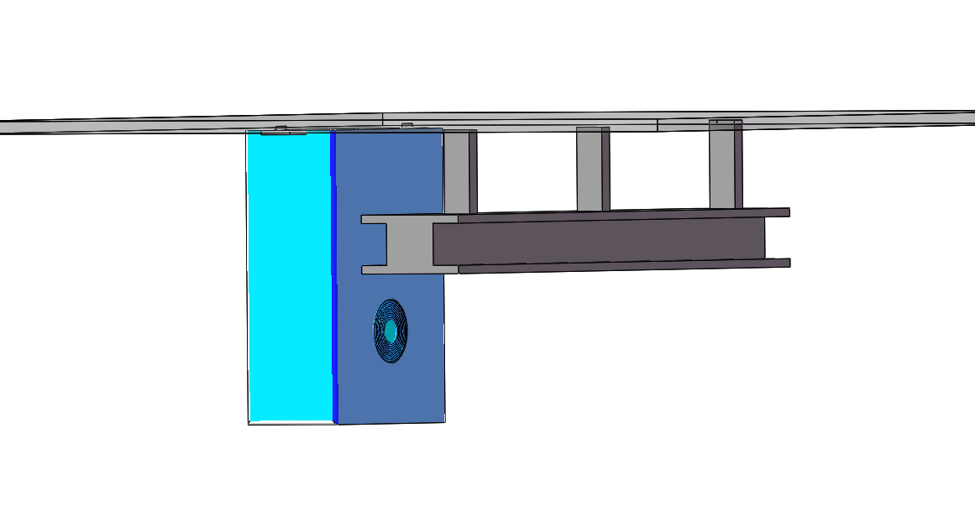

图11 无线充电装置
4.3 实物展示与仿真分析
通过Ansys fluent对导流罩进行流体力学仿真，风速设置为2。由仿真结果图12可以看到，导流罩中心风速显著增加，能够提高中心风力发电机的发电效率。
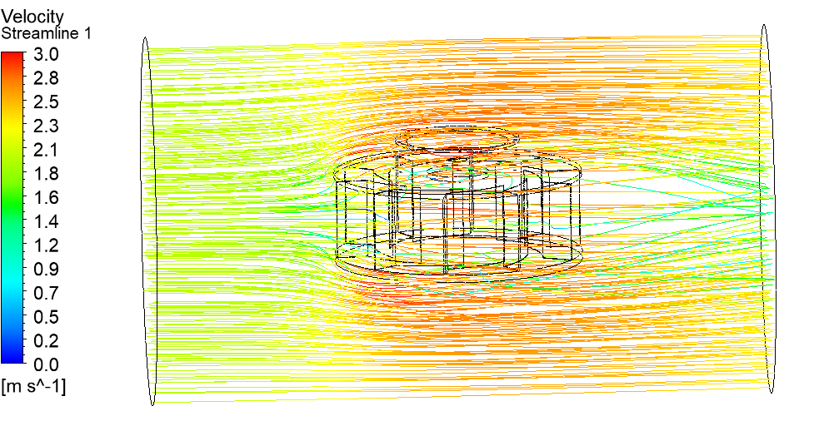
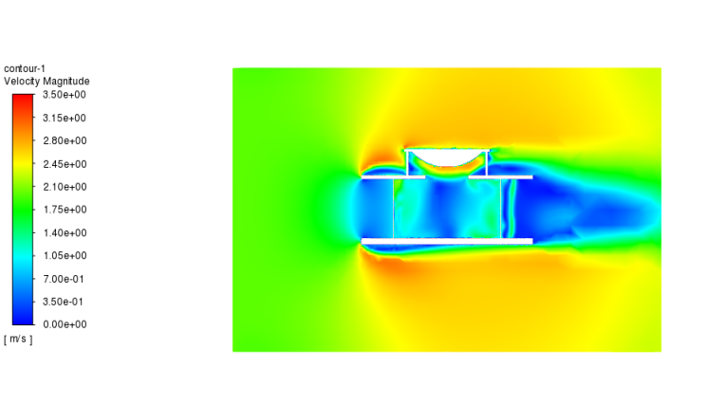

图12仿真结果示意
实物展示如图13所示。
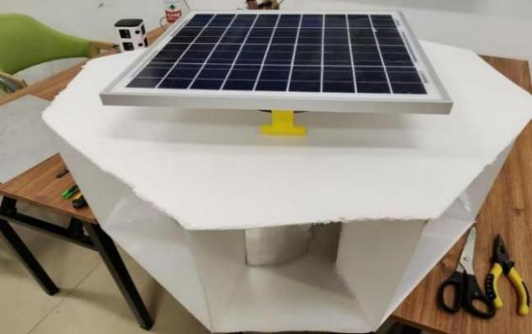
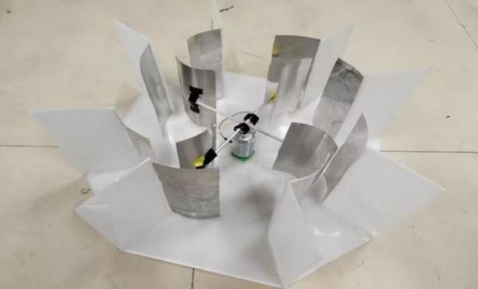
图13 实物展示
5 创新点及应用
本系统基于太阳能与风能双动力供电，为地下管廊巡检机器人提供持续、稳定、环保的能源支持。相较传统供电形式，本供电系统具有以下创新：
（1）创新地将多能源耦合模型集成运用于地下管廊巡检机器人供电，采用模块化部署方案，在保证成本降低的同时，可适应管廊沿线复杂地形布局，实现中短距离下的分布式供能节点布置，有效保障巡检作业连续性。
（2）基于文丘里效应和伯努利原理，设计出导流罩以优化光伏组件与风机协同工作：
温度自控：午后城郊热压差驱动定向气流，基于文丘里效应构造渐缩式流道，实现空气对流增速，促进散热，降低效率损耗。
提高风速：独特导流结构驱动气流，提高流经风叶的风速，提高风能捕获效率。
（3）创新设计无线充电装置，使地下管廊巡检机器人能够在行驶过程中实时充电，避免了传统有线充电的局限。这种充电方式尤其适合频繁巡检的场景，使用便捷。
（4）切合“节能减排”主题，充分利用可再生能源减少碳排放，提高能源使用效率，为地下管廊和巡检机器人的可持续发展提供新的思路。

参考文献
[1]王承熙,张源.风力发电[M].北京:中国电力出版社,2004
[2]周鹗.电机学(第三版)[M].北京:中国电力出版社,1995
[3]肖劲松.风力机组控制理论研究的现状与展望,风力发电,2002
[4]《机械设计手册—齿轮传动》,机械工业出版社,2007
[5]《机械设计手册—减速器和变速器》,机械工业出版社,2007
[6]《机械设计手册》,机械工业出版社,2007
[7]叶伟昌.机械工程及自动化简明设计手册,机械工业出版社,2001
[8]李俊峰等.风力12在中国[M].北京:化学工业出版社,2005
[9]张希良.风能开发利用[M].北京:化学工业出版社,2005
[10]D.勒古里雷斯,施鹏飞译.风力机的理论与设计[M].北京:机械工业出版社,1987
[11]苏绍禹.风力发电机设计与运行维护.中国电力出版社,2003年1月,北京.
[12]杨绣媛,梁贵书.风力发电的发展及其市场前景[J].电网技术,2003

